关于组织参加2024年苏州智慧教育示范区中小学教师信息技术应用能力提升在线培训（春季班）的通知

各公民办中小学、幼儿园，局各科室、直属单位：
为进一步贯彻落实中共中央、国务院《关于全面深化新时代教师队伍建设改革的意见》、《教育部关于加强“三个课堂”应用的指导意见》和《江苏省“十四五”教育信息化发展专项规划》相关文件精神, 结合苏州智慧教育示范区创建要求，经研究，决定举办2024年苏州智慧教育示范区中小学教师信息技术应用能力提升在线培训（春季班），报名工作即将开始，请各地区的培训管理员做好组织教师报名工作并按时做好数据录入，具体要求如下:
一、报名方式
统一由各单位培训管理员登录省教师培训管理平台（http://www.jste.net.cn/）进行网上报名（注：每人限报一门课程，自愿参加，省教师培训平台没有注册的教师不能报名），报名截止时间为2024年3月26日。
二、开班时间
各培训课程将在4月8日开班，如有特殊情况延期开班将在苏州教师信息技术能力提升培训网（网址：http://sztt.suzhou.edu.cn/）公告栏刊出，请关注苏州教师信息技术能力提升培训网上公布的开班信息。
三、培训费用
培训费以每课时3元收取，培训成绩合格获2024年区县级24学时。培训发票将由苏州市电教馆开具后寄到各校，在师资培训经费中支出（各区镇学校请事先与当地财政部门沟通好经费落实问题）。
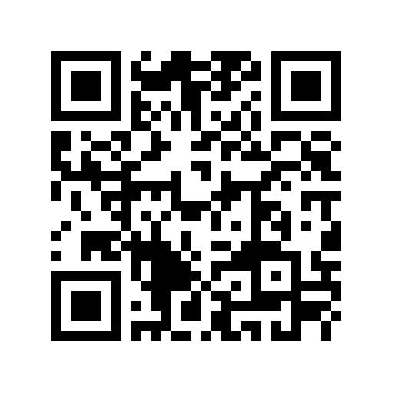
四、开票信息
请各单位管理员在2024年3月26日前填报学校开票信息，填报方法：微信扫描下方二维码
联系人:沈老师，王老师;联系电话：63458727;管理员培训QQ交流群：236811230。
各培训课程将在5月8日及之前结业，培训注意事项等请学员登录平台后关注研修公告。

附件：2024 年苏州智慧教育示范区中小学教师信息技术应
用能力提升在线培训（春季班）课程一览表

苏州市吴江区勤工俭学与装备管理办公室
2024年3月19日

附件
2024年苏州智慧教育示范区中小学教师信息技术应用能力提升在线培训（春季班）课程表
序号 | 课程名称
1 | Word教学应用从新手到高手
2 | 教师好帮手系列——演示文稿、微课、动画轻松做
3 | 云办公和互动教学
4 | 微课制作技巧
5 | 中小学网络安全初级防护技巧
6 | 几何画板融合数学教学的实践
7 | GeoGebra数学软件在教学中的应用
8 | 互动教学课件设计从入门到进阶
9 | 微信AR与微信PPT零基础制作
10 | 教师助手——教学媒体资源信手拈来
11 | 人人皆画家—办公软件教学趣味绘图
12 | 菜鸟起飞，PPT制作必修课
13 | 巧用STEM课程轻松成为3D校园创客
14 | 掌握大众软件PS
15 | 让英语教学活起来的信息化小技巧
16 | 手机摄影技能为教学增彩添色
17 | 让智能APP成为教师的得力助手
18 | 剪映让你快速掌握短视频制作技巧
19 | 巧用手机APP快速处理图片
20 | 信息技术视域下学科复习课的教与学
21 | 巧借信息技术，构建物理课堂教学新模式
22 | 教师的大数据思维课
23 | 教师教学自媒体入门
24 | 教你如何制作高品质视频微课
25 | 智能工具赋能英语教学
26 | 基于互动工具的幼儿活动课程分析与制作
27 | 大道至简：每位老师都能掌握的极简信息技术
28 | 网络画板与数学课程融合实践
29 | 基于Excel的学情分析和实用技巧
30 | 手把手教你制作精品课
31 | 基于几何画板的小学数学“图形与几何”案例教学
32 | 融合信息技术，灵动语文教学
33 | 走进信息技术，做智慧班主任
34 | 慧取数字资源赋能教学需求
35 | 巧设情境游戏 点燃趣活课堂
36 | 灵活运用信息技术 融合创新幼儿园教学
37 | 提升数字素养 赋能智慧课堂
38 | 好说AI,让教学更高效的智能助手

